Arbeitsgruppen

Zur Zusammenarbeit von verschiedenen Nutzerinnen und Nutzern im Medienarchiv verwendet man am besten Arbeitsgruppen. So können bspw. gezielt Inhalte im Rahmen eines Unterrichtsmoduls oder Forschungsprojekt innerhalb gewünschter Nutzergruppen ausgetauscht werden.

Meine Arbeitsgruppen
Alle aktiven Nutzerinnen und Nutzer des Medienarchiv der Künste können Mitglied unterschiedlicher Arbeitsgruppen sein. Eine Übersicht über die eigene Zugehörigkeit zu unterschiedlichen Arbeitsgruppen erhält man über das Nutzermenü auf der rechten Seite im Kopfbereich der Medienarchiv-Website.
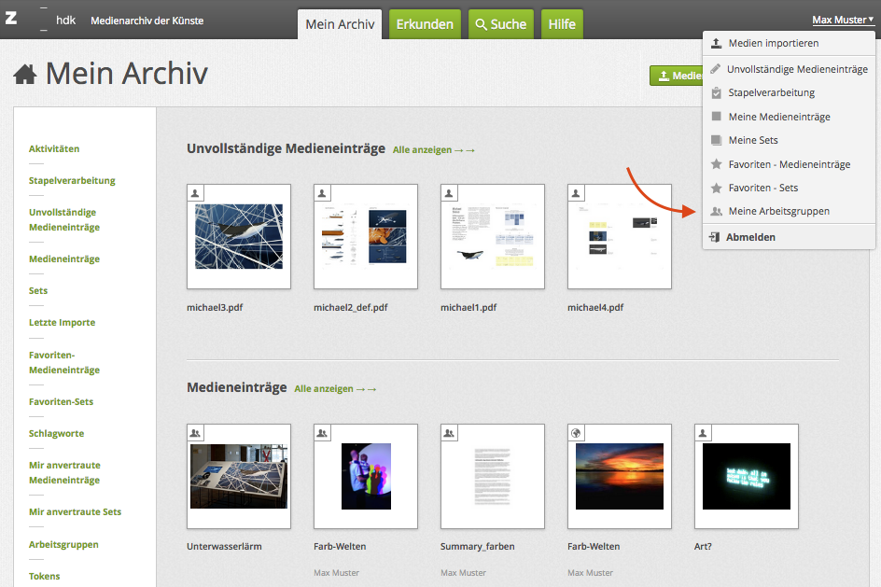
Auf der Arbeitsgruppen Übersichtsseite erkennt man, dass drei unterschiedliche Typen von Gruppen unterschieden werden.
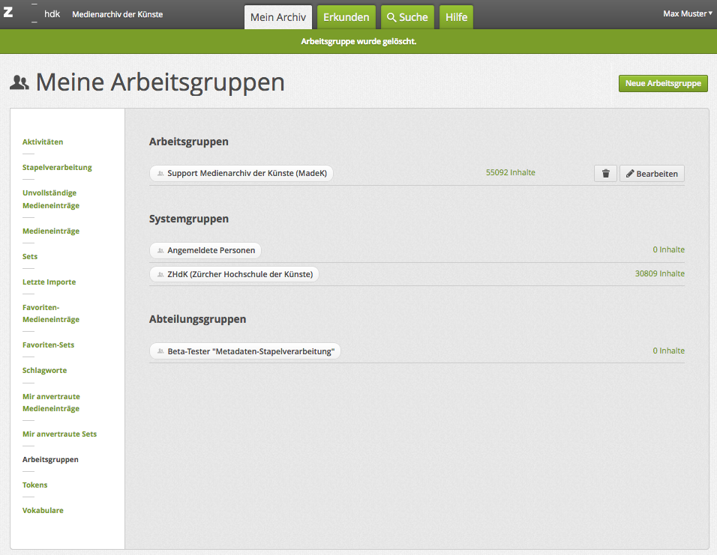
Arbeitsgruppen
Mit „Arbeitsgruppen“ werden individuell angelegte Nutzergruppen bezeichnet. Alle Nutzerinnen und Nutzer des Medienarchiv haben die Möglichkeit eigene Arbeitsgruppen anzulegen und dieser Gruppe beliebig viele weitere Nutzerinnen und Nutzer hinzuzufügen.
Systemgruppen
Jede Nutzerin und jeder Nutzer des Medienarchivs der Künste mit gültigem ZHdK-Account wird gegenwärtig automatisch der Systemgruppe „ZHdK (Zürcher Hochschule der Künste)“ zugewiesen. Diese Zugehörigkeit lässt sich durch die Nutzerinnen und Nutzer nicht anpassen.
Abteilungsgruppen
Auch auf die Zuteilung zu Abteilungsgruppen haben die Nutzerinnen und Nutzer keinen direkten Einfluss. Diese zeigen in welchen spezifischen ZHdK-Abteilungen respektive Studienfach oder Anstellung man sich befindet. Es handelt sich um die jeweiligen Departemente, Studienvertiefungen und Jahrgänge der ZHdK. Diese Gruppenzuteilung basiert auf den LDAP-Listen der Hochschule.

Neue Arbeitsgruppe
Individuelle Arbeitsgruppen können durch alle Medienarchiv-Nutzer angelegt werden. In einer solchen Arbeitsgruppe werden am besten andere Nutzerinnen und Nutzer des Medienarchivs gebündelt, mit denen man gegenwärtig und längerfristig in einem spezifischen Projekt zusammenarbeitet.
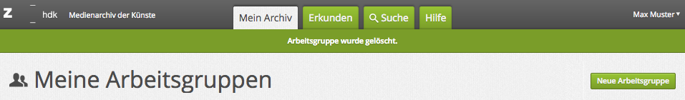
- „Neue Arbeitsgruppe“ in der Ansicht „Meine Arbeitsgruppen“ in der rechten oberen Ecke im Aktionsmenü auswählen.
- Name der Arbeitsgruppe bestimmen.
- Durch klicken auf das Stift-Icon neben der neuangelegten Arbeitsgruppe können weitere Nutzer hinzufügt werden. Es können nur Personen einer Arbeitsgruppe zugewiesen werden, die sich zumindest einmal im Medienarchiv der Künste eingeloggt haben.
Wichtig ist zu beachten, dass jedes Mitglied einer Arbeitsgruppe die Möglichkeit besitzt, dieselbe zu bearbeiten, d.h. neue Nutzer hinzuzufügen oder diese auch zu löschen.

Wie füge ich Personen zu einer Arbeitsgruppe hinzu?
Personen können jederzeit zu einer Arbeitsgruppe hinzugefügt werden. Dafür klicken Sie auf „Editieren“ und tragen weitere Personen ein. Um Personen aus Arbeitsgruppen zu entfernen, nutzen Sie dasselbe Dialogfeld.
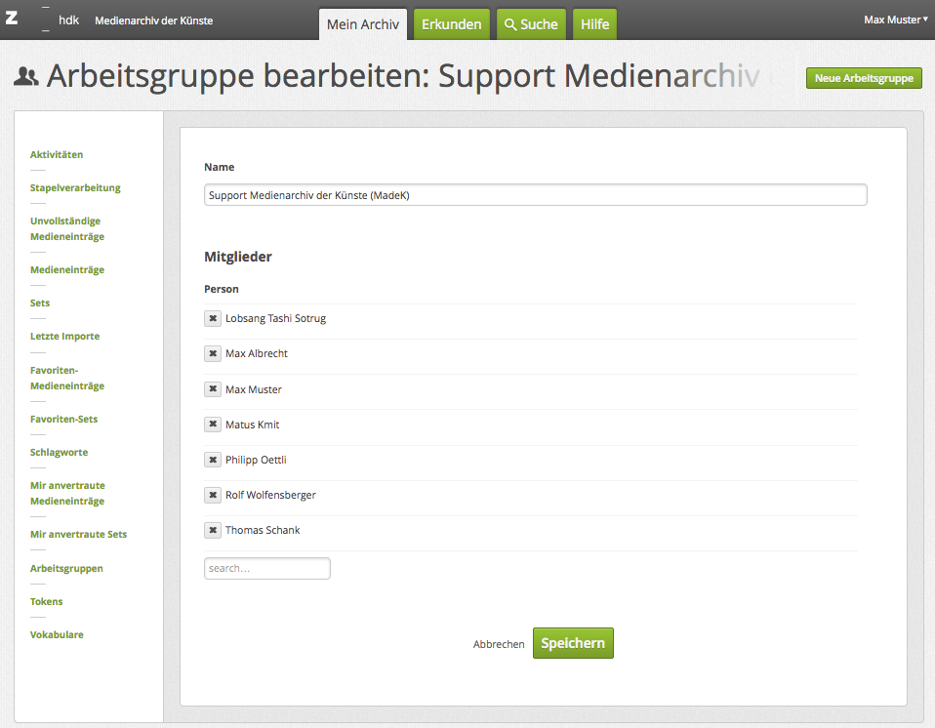

Inhalte für Arbeitsgruppen freischalten
Doch das Anlegen der Arbeitsgruppe ist nur der erste Schritt zum kollaborativen Arbeiten. Im nächsten Schritt gilt es, die Zugriffsberechtigungen der Medieneinträge und Sets auch für diese Arbeitsgruppe freizuschalten. Erst dann vereinfachen die individuell angelegten Arbeitsgruppen den Austausch und Zugriff auf spezifische Medieneinträge und Sets.
Weitere Informationen zum Anpassen der Zugriffsberechtigungen

Wie lösche ich eine Arbeitsgruppe?
Aus Sicherheitsgründen kann man eine Arbeitsgruppe nicht mit einem Klick löschen. Gehen Sie folgermassen vor:
- Zuerst löschen Sie alle Mitglieder – ausser sich selbst – aus der Arbeitsgruppe.
- Dann löschen Sie die Arbeitsgruppe.

Was geschieht beim Löschen einer Arbeitsgruppe?
Beim Löschen einer Arbeitsgruppe wird diese aus dem System entfernt. Das hat Auswirkungen auf zwei Ebenen:
- Die Zugriffsberechtigungen, die mit der Arbeitsgruppe verbunden waren, sind aufgehoben. Sie werden nicht auf die ehemaligen Mitglieder dieser Arbeitsgruppe übertragen.
- Die Inhalte, die mit der Arbeitsgruppe über Zugriffsberechtigungen verknüpft waren, werden nicht gelöscht.

Szenarien des kollaborativen Arbeitens
Nachfolgend die Beschreibung zweier fiktiver, aber typischer Szenarien, in welchen die Nutzung von Arbeitsgruppen Sinn macht.

Zusammenarbeit im Rahmen eines Forschungsprojektes
Sie beginnen ein Forschungsprojekt zum Thema “Aktionsformen in der Musikperformance”. Ihr Forschungsteam ist noch nicht vollständig zusammengestellt. Neben Mitarbeiter/innen der ZHdK arbeiten Sie auch mit Spezialisten aus dem Ausland zusammen. Sie möchten jedoch von Anfang an sicherstellen, dass alle Beteiligten auf die selben Inhalte aus ihrer ersten Recherche zugreifen können und diese dann schrittweise durch eigene Beiträge ergänzen können.
Hier empfiehlt es sich, eine eigene Arbeitsgruppe mit dem Titel “Arbeitsgruppe Aktionsformen Musikperformance” anzulegen. Sie fügen sich selbst und alle weiteren Mitglieder des Forschungsteams zu dieser Arbeitsgruppe hinzu. Anschliessend vergeben Sie für alle Bilder, Videos, Audio-Files und Dokumente, mit denen Sie im Rahmen dieses Projektes arbeiten, die gewünschten Zugriffsberechtigungen für diese Arbeitsgruppe. Alle Mitglieder der Arbeitsgruppe erhalten so Zugriff auf diese Inhalte.
Scheidet ein Mitglied frühzeitig aus dem Projekt aus, können Sie den Nutzer einfach aus der besagten Arbeitsgruppe entfernen. Auf diese Weise werden auch die Zugriffsberechtigungen für die jeweilige Person storniert. Wenn Sie einen Zugang zum Medienarchiv für ein externes Mitglied ihrer Forschungsgruppe wünschen, dann nehmen Sie bitte mit uns Kontakt auf.

Archivierung in einer Studienvertiefung
Sie möchten die Archivierung in ihrer Studienvertiefung “Design im Film” mit Hilfe des Medienarchivs neu aufgleisen. Assistent Reto soll die Abläufe organisieren und die wichtigsten Arbeiten der letzten drei Jahre ins Medienarchiv einstellen. Reto wird die ZHdK in sechs Monaten verlassen. Er hat alle Abschlussarbeiten und die Sonderprojekte der letzten Jahre betreut und kennt daher die zu archivierende Inhalte am besten in der Studienvertiefung. Zugleich soll er herausfinden, wie man das Medienarchiv einsetzen kann, um zukünftige Werke und ihre Dokumentationen gleich nach ihrer Fertigstellung ins Medienarchiv zu laden.
Hier empfiehlt es sich, eine Arbeitsgruppe mit dem Titel “Archiverung Design im Film” zu erstellen. Reto kann dann alle Verantwortlichen der Studienvertiefung darin aufnehmen und diesen Personen umfangreiche Zugriffsberechtigungen geben. Wenn er die ZHdK verlässt, kann sein Name in der Arbeitsgruppe durch den seiner/s Nachfolger/in ersetzt werden und die Abläufe können auf die gleiche Weise weitergeführt werden. Reto kann temporär auch andere Mitglieder in die Arbeitsgruppe aufnehmen, z.B. eine Grafikdesignerin, die Material für die nächste Informationsbroschüre über das Fach sucht. Möglicherweise ändern sich auch die Anforderungen im Zusammenhang mit der Archivierung und es geht zukünftig stärker um Fragen der Dokumentation. Dann würde Reto den Name der Arbeitgruppe entsprechend ändern und trotzdem bleiben alle gesetzten Zugriffsberechtigungen erhalten.

